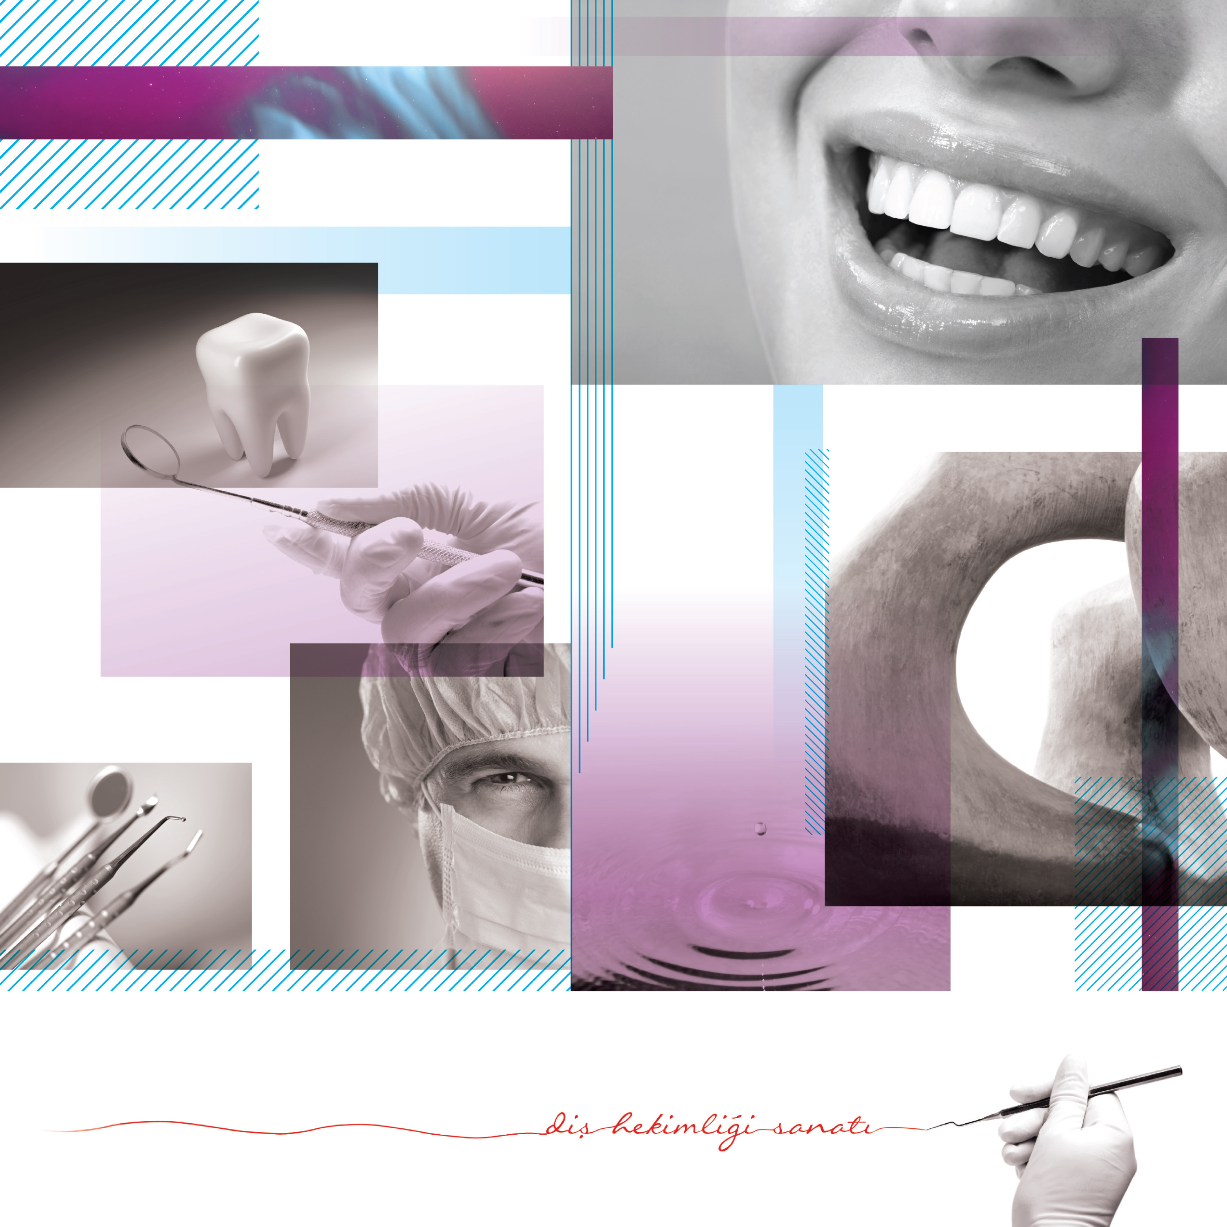

ANTERİOR BÖLGEDEKİ ESTETİK RESTORASYONLARDA BAŞARI
---------------------------------------------------------------------------------------------------------------------------
Yer: Adana Sürmeli Otel

Tarih: 23 Kasım 2013

Saat: 15:00- 18:00

Konuşmacı: Prof.Dr.Atilla Sertöz

ÜCRETSİZDİR.

